КОМИТЕТ  РЕСПУБЛИКИ ТАТАРСТАН  ПО ОХРАНЕ ОБЪЕКТОВ КУЛЬТУРНОГО НАСЛЕДИЯ |  | ТАТАРСТАН РЕСПУБЛИКАСЫНЫӉ МӘДӘНИ МИРАС ОБЪЕКТЛАРЫН САКЛАУ КОМИТЕТЫ

ПРИКАЗ БОЕРЫК
 | г. Казань | №

О включении выявленного объекта культурного наследия «Храм во имя Казанской иконы Божьей матери Бугульминского Казанско-Богородицкого женского монастыря, 1879 - 1887 гг.», расположенного по адресу: Республика Татарстан, Бугульминский район, г. Бугульма, ул. Казанская, д. 2а, в единый государственный реестр объектов культурного наследия (памятников истории и культуры) народов Российской Федерации
в качестве объекта культурного наследия регионального значения «Храм во имя Казанской иконы Божьей матери Бугульминского Казанско-Богородицкого женского монастыря», 1879 – 1887 гг., расположенного по адресу: Республика Татарстан, Бугульминский муниципальный район,
г. Бугульма, ул. Казанская, д. 2В, утверждении границ его территории и предмета охраны

В соответствии с Федеральным законом от 25 июня 2002 года № 73-ФЗ
«Об объектах культурного наследия (памятниках истории и культуры) народов Российской Федерации», Законом Республики Татарстан от 1 апреля 2005 года
№ 60-ЗРТ «Об объектах культурного наследия в Республике Татарстан»,
на основании положительного заключения государственной историко-культурной экспертизы от 05.12.2024 п р и к а з ы в а ю:
- Включить выявленный объект культурного наследия «Храм во имя Казанской иконы Божьей матери Бугульминского Казанско-Богородицкого женского монастыря, 1879 - 1887 гг.», расположенный по адресу: Республика Татарстан, Бугульминский район, г. Бугульма, ул. Казанская, д. 2а, в единый государственный реестр объектов культурного наследия (памятников истории и культуры) народов Российской Федерации в качестве объекта культурного наследия регионального «Храм во имя Казанской иконы Божьей матери Бугульминского Казанско-Богородицкого женского монастыря», 1879 – 1887 гг. (вид объекта – памятник), расположенного по адресу: Республика Татарстан, Бугульминский муниципальный район, г. Бугульма, ул. Казанская, д. 2В.
- Утвердить границы территории объекта культурного наследия регионального значения «Храм во имя Казанской иконы Божьей матери Бугульминского Казанско-Богородицкого женского монастыря», 1879 – 1887 гг., расположенного по адресу: Республика Татарстан, Бугульминский муниципальный район, г. Бугульма, ул. Казанская, д. 2В, согласно приложению № 1 к настоящему приказу.
- Утвердить предмет охраны объекта культурного наследия регионального значения «Храм во имя Казанской иконы Божьей матери Бугульминского Казанско-Богородицкого женского монастыря», 1879 – 1887 гг., расположенного по адресу: Республика Татарстан, Бугульминский муниципальный район, г. Бугульма, ул. Казанская, д. 2В, согласно приложению № 2 к настоящему приказу.
- Отделу учета объектов культурного наследия и градостроительной деятельности обеспечить внесение сведений о границах территории указанного объекта культурного наследия в Единый государственный реестр недвижимости и единый государственный реестр объектов культурного наследия (памятников истории и культуры) народов Российской Федерации.
- Контроль за исполнением настоящего приказа оставляю за собой.

Председатель И.Н. Гущин

Приказ подготовил:
Ведущий специалист отдела
учета объектов культурного наследия
и градостроительной деятельности Р.Я. Шарифуллина

Согласовано:

Начальник отдела учета объектов
культурного наследия
и градостроительной деятельности Ю.Р. Пекки

Начальник отдела правовой,
кадровой, мобилизационной и
организационной работы А.О. Словцова

Начальник отдела сохранения объектов
культурного наследия Э.Н. Бабушева

Заместитель председателя Г.Ф. Камалетдинова

Приложение № 1
к приказу Комитета
Республики Татарстан по охране объектов культурного наследия
от ___________года № ________

Границы территории
объекта культурного наследия регионального значения
«Храм во имя Казанской иконы Божьей матери Бугульминского Казанско-Богородицкого женского монастыря», 1879 – 1887 гг., расположенного по адресу: Республика Татарстан, Бугульминский муниципальный район, г. Бугульма,
ул. Казанская, д. 2В

Карта (схема) границ территории
объекта культурного наследия регионального значения
«Храм во имя Казанской иконы Божьей матери Бугульминского Казанско-Богородицкого женского монастыря», 1879 – 1887 гг., расположенного по адресу: Республика Татарстан, Бугульминский муниципальный район, г. Бугульма,
ул. Казанская, д. 2В

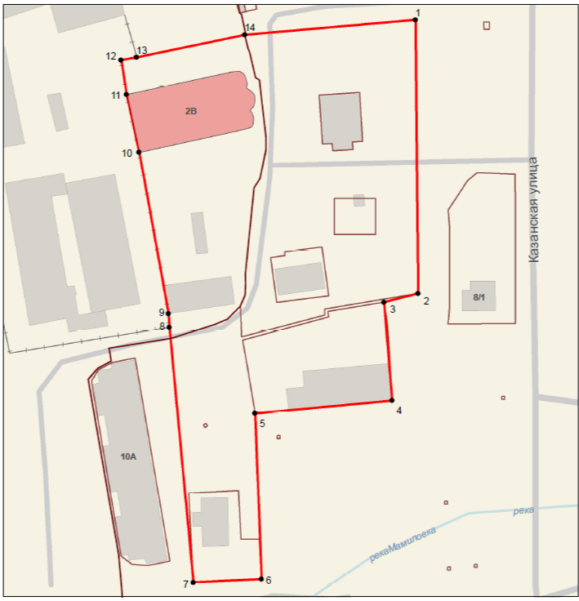
16:46:020103:1

Масштаб 1: 500

Условные обозначения:

 | - граница территории объекта культурного наследия
16:46:020103:1 | - кадастровый номер земельного участка
 | - объект культурного наследия
1● | - характерная точка границ территории объекта культурного наследия
 | - границы земельных участков по сведениям из ЕГРН

Текстовое описание границ территории
объекта культурного наследия регионального значения
«Храм во имя Казанской иконы Божьей матери Бугульминского Казанско-Богородицкого женского монастыря», 1879 – 1887 гг., расположенного по адресу: Республика Татарстан, Бугульминский муниципальный район, г. Бугульма,
ул. Казанская, д. 2В

Границы территории объекта культурного наследия регионального значения «Храм во имя Казанской иконы Божьей матери Бугульминского Казанско-Богородицкого женского монастыря», 1879 – 1887 гг., расположенного по адресу: Республика Татарстан, Бугульминский муниципальный район, г. Бугульма, ул. Казанская, д. 2В, проходят:

Прохождение границы |  | Описание прохождения границы
от точки | до точки | Описание прохождения границы
1 | 2 | от точки 1 в юго-западном направлении протяженностью 92.82 м до точки 2;
2 | 3 | от точки 2 в юго-западном направлении протяженностью 11.92 м до точки 3;
3 | 4 | от точки 3 в юго-восточном направлении протяженностью 33.47 м до точки 4;
4 | 5 | от точки 4 в юго-западном направлении протяженностью 46.72 м до точки 5;
5 | 6 | от точки 5 в юго-восточном направлении протяженностью 56.30 м до точки 6;
6 | 7 | от точки 6 в юго-западном направлении протяженностью 23.10 м до точки 7;
7 | 8 | от точки 7 в северо-западном направлении протяженностью 86.87 м до точки 8;
8 | 9 | от точки 8 в северо-западном направлении протяженностью 4.74 м до точки 9;
9 | 10 | от точки 9 в северо-западном направлении протяженностью 55.61 м до точки 10;
10 | 11 | от точки 10 в северо-западном направлении протяженностью 20.00 м до точки 11;
11 | 12 | от точки 11 в северо-западном направлении протяженностью 11.84 м до точки 12;
12 | 13 | от точки 12 в северо-восточном направлении протяженностью 5.37 м до точки 13;
13 | 14 | от точки 13 в северо-восточном направлении протяженностью 37.38 м до точки 14;
14 | 1 | от точки 14 в северо-восточном направлении протяженностью 58.15 м до точки 1.

Таблица характерных точек границ территории
объекта культурного наследия регионального значения
«Храм во имя Казанской иконы Божьей матери Бугульминского Казанско-Богородицкого женского монастыря», 1879 – 1887 гг., расположенного по адресу: Республика Татарстан, Бугульминский муниципальный район, г. Бугульма,
ул. Казанская, д. 2В

№ | Координаты характерных точек в местной системе координат (МСК-16)
№ | X | Y
1 | 338133.22 | 2348953.86
2 | 338040.40 | 2348954.74
3 | 338037.46 | 2348943.17
4 | 338004.11 | 2348945.99
5 | 337999.75 | 2348899.46
6 | 337943.48 | 2348901.61
7 | 337942.40 | 2348878.53
8 | 338028.89 | 2348870.34
9 | 338033.63 | 2348870.07
10 | 338088.35 | 2348860.08
11 | 338107.89 | 2348855.81
12 | 338119.60 | 2348854.02
13 | 338120.55 | 2348859.31
14 | 338128.10 | 2348895.93
1 | 338133.22 | 2348953.86

Приложение № 2
к приказу Комитета
Республики Татарстан по охране объектов культурного наследия
от _____________года № _______

Предмет охраны*
объекта культурного наследия регионального значения
«Храм во имя Казанской иконы Божьей матери Бугульминского Казанско-Богородицкого женского монастыря», 1879 – 1887 гг., расположенного по адресу: Республика Татарстан, Бугульминский муниципальный район, г. Бугульма,
ул. Казанская, д. 2В

1. Местоположение здания по ул. Казанская.
2. Видовые раскрытия здания при движении по ул. Казанская.
3. Объёмно-пространственная композиция здания храма, в том числе его габариты, высотные отметки по венчающим карнизам.
4. Композиционное решение и архитектурно-художественное оформление фасадов, на западном фасаде - местоположение, форма, размер, художественное оформление оконных и дверных проемов, фронтона, пилястр, карнизов, фризов, белокаменный цоколь, на восточном местоположение, форма, размер, художественное оформление оконных проемов, карнизов, белокаменный цоколь.
5. Крыша, ее конструкция, конфигурация, характер кровельного покрытия, исторические силуэтные характеристики купола, в том числе высотные отметки по конькам и подкрестовому яблоку.
6. Материал и характер отделки фасадных поверхностей (кирпич, штукатурка) и колористическое решение фасадов.
7. Местоположение исторических входных групп и крылец.
8. Архитектурно-декоративное оформление интерьеров.

* Предмет охраны может быть изменён по результатам комплексных научных исследований и проведения реставрационных работ.

Таблица предмета охраны
объекта культурного наследия регионального значения
«Храм во имя Казанской иконы Божьей матери Бугульминского Казанско-Богородицкого женского монастыря», 1879 – 1887 гг., расположенного по адресу: Республика Татарстан, Бугульминский муниципальный район, г. Бугульма,
ул. Казанская, д. 2В

№ | Предмет охраны | Фотофиксация основных элементов/графические материалы
1. | Местоположение здания по ул. Казанская | Условные обозначения:  Рис. 1. Местоположение объекта
  - объект культурного наследия
2. | Видовые раскрытия здания при движении по ул. Казанская | 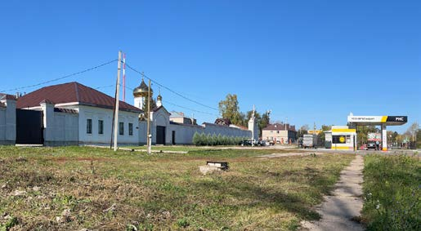  Рис. 2. Вид на северо-запад в сторону объекта культурного наследия
3. | Объёмно-пространственная композиция здания храма, в том числе его габариты, высотные отметки по венчающим карнизам | 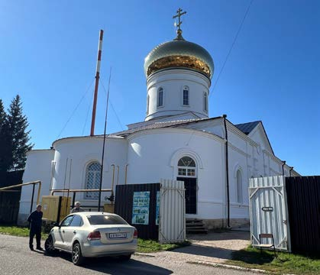  Рис. 3. Вид на юго-запад в сторону объекта культурного наследия
4. | Композиционное решение и архитектурно-художественное оформление фасадов, на западном фасаде - местоположение, форма, размер, художественное оформление оконных и дверных проемов, фронтона, пилястр, карнизов, фризов, белокаменный цоколь, на восточном местоположение, форма, размер, художественное оформление оконных проемов, карнизов, белокаменный цоколь | 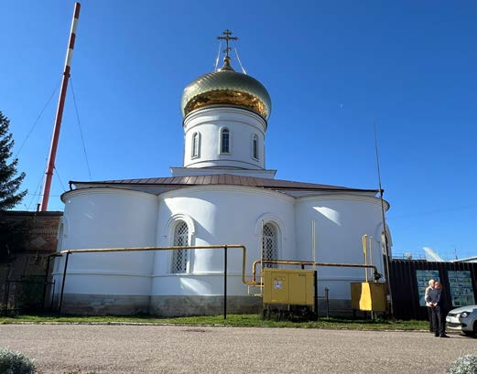  Рис. 4. Вид на запад в сторону объекта культурного наследия Вид на северо-запад в сторону выявленного объекта культурного наследия  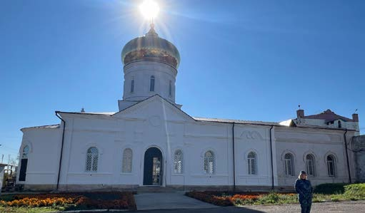  Рис. 5. Вид на юго-восток в сторону объекта культурного наследия
5. | Крыша, ее конструкция, конфигурация, характер кровельного покрытия, исторические силуэтные характеристики купола, в том числе высотные отметки по конькам и подкрестовому яблоку | 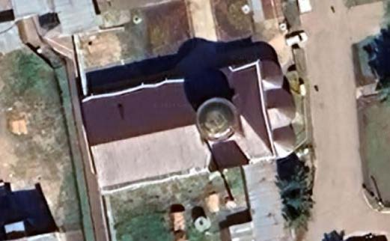  Рис. 6. Крыша объекта культурного наследия  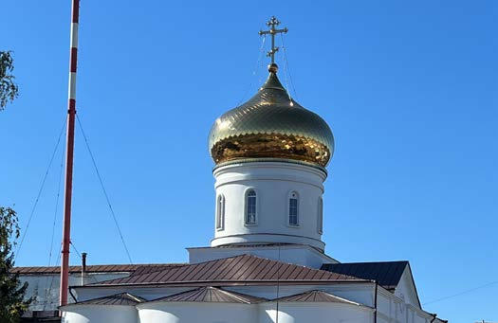  Рис. 7. Купол объекта культурного наследия
6. | Материал отделки фасадных поверхностей (кирпич, штукатурка) и колористическое решение фасадов | 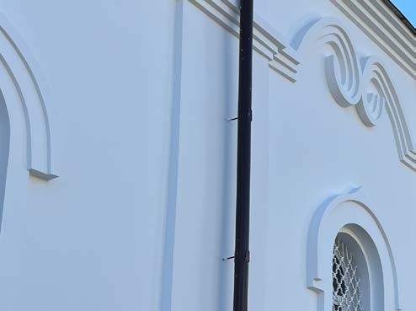  Рис. 8. Вид на юго-запад в сторону объекта культурного наследия  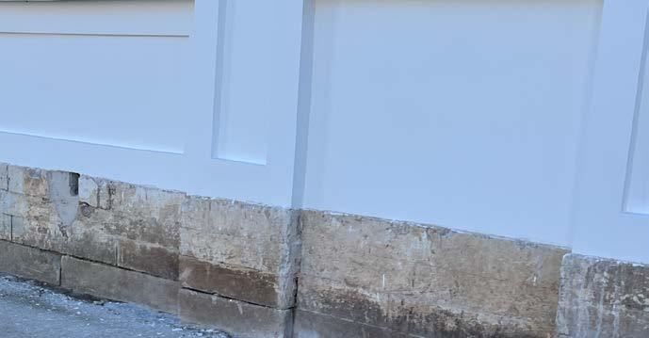  Рис. 9. Фрагмент стены
7. | Местоположение исторических входных групп и крылец | 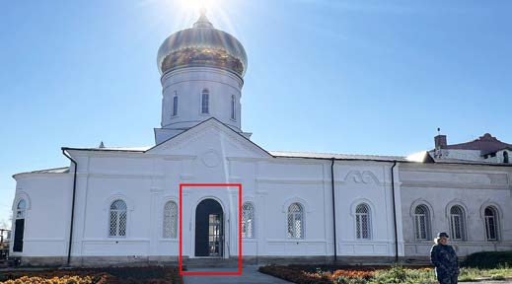  Рис. 10. Входная группа
8. | Архитектурно-декоративное оформление интерьеров |   Рис. 11. Фреска частично сохранившая подлинные исторические фрагменты  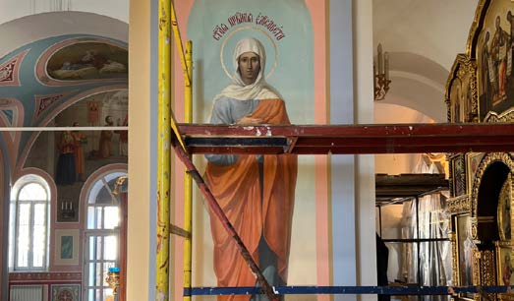  Рис. 12. Фреска с сохранившимся подлинным историческим ликом

Вывод экспертизы
На основе фактов и сведений, выявленных и установленных в результате
проведённых исследований, анализа исторических материалов, обследования
объекта в натуре, осуществлённых в процессе подготовки акта государственной
историко-культурной экспертизы выявленного объекта культурного наследия
«Храм во имя Казанской иконы Божьей матери Бугульминского Казанско-
Богородицкого женского монастыря», 1879 - 1887 гг., расположенного по
адресу: Республика Татарстан, Бугульминский район, г. Бугульма, ул.
Казанская, 2а:
- считаю обоснованным (положительное заключение) включение в
единый государственный реестр культурного наследия (памятников истории и
культуры) народов Российской Федерации в качестве объекта культурного
наследия регионального значения выявленного объекта культурного наследия
«Храм во имя Казанской иконы Божьей матери Бугульминского Казанско-
Богородицкого женского монастыря», 1879 - 1887 гг., расположенного по
адресу: Республика Татарстан, Бугульминский район, г. Бугульма, ул.
Казанская, 2а, с наименованием, датировкой и адресом: «Храм во имя
Казанской иконы Божьей матери Бугульминского Казанско-
Богородицкого женского монастыря», 1879 - 1887 гг., расположенный по
адресу: Республика Татарстан, Бугульминский район, г. Бугульма, ул.
Казанская, 2В.
Сведения, рекомендуемые для внесения в единый государственный
реестр объектов культурного наследия (памятников истории и культуры)
народов Российской Федерации:
1) сведения о наименовании объекта – «Храм во имя Казанской иконы
Божьей матери Бугульминского Казанско-Богородицкого женского
монастыря»;
2) сведения о времени возникновения или дате создания объекта, датах
основных изменений (перестроек) данного объекта и (или) датах связанных
с ним исторических событий – 1879 - 1887 гг.;
3) сведения о местонахождении объекта (адрес объекта или при его
отсутствии описание местоположения объекта) – Республика Татарстан,
Бугульминский район, г. Бугульма, ул. Казанская, 2В;
4) сведения о категории историко-культурного значения объекта – объект
культурного наследия регионального значения;
5) сведения о виде объекта – памятник;
6) общая видовая принадлежность объекта – памятник
градостроительства и архитектуры;
7) описание особенностей объекта, являющихся основаниями для
включения его в реестр и подлежащих обязательному сохранению (далее –
предмет охраны объекта культурного наследия) – Приложение 1.
8. Сведения о границах территории объекта культурного наследия,
включая графическое описание местоположения этих границ, перечень
координат характерных точек этих границ в системе координат, установленной
для ведения Единого государственного реестра недвижимости –
Приложение 2.
Я, Рыжко Ольга Валентиновна, несу ответственность за достоверность и
обоснованность сведений и выводов, изложенных в настоящем акте, а также
за соблюдение принципов проведения государственной историко-культурной
экспертизы, установленных ст. 29 Федерального закона «Об объектах
культурного наследия (памятников истории и культуры) народов Российской
Федерации» и постановлением Правительства РФ от 25.04.2024 № 530 «Об
утверждении Положения о государственной историко-культурной
экспертизе».__

